Праздничная программа
«За нами будущее!»

30 июня 2018 г. в парке Победы г. Поворино состоялась праздничная программа для молодёжи «За нами будущее!». В концерте приняли участие молодые артисты города и района. Также с творческими номерами выступили студенты учебных заведений культуры, которые приехали на каникулы на свою малую родину.

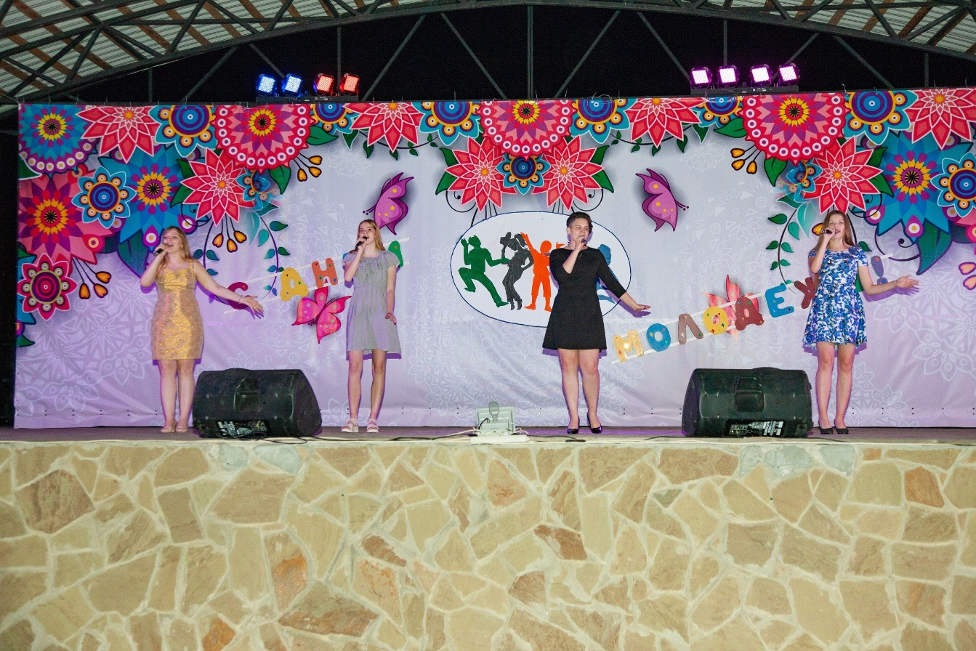
Вокальная студия «Раздолье»

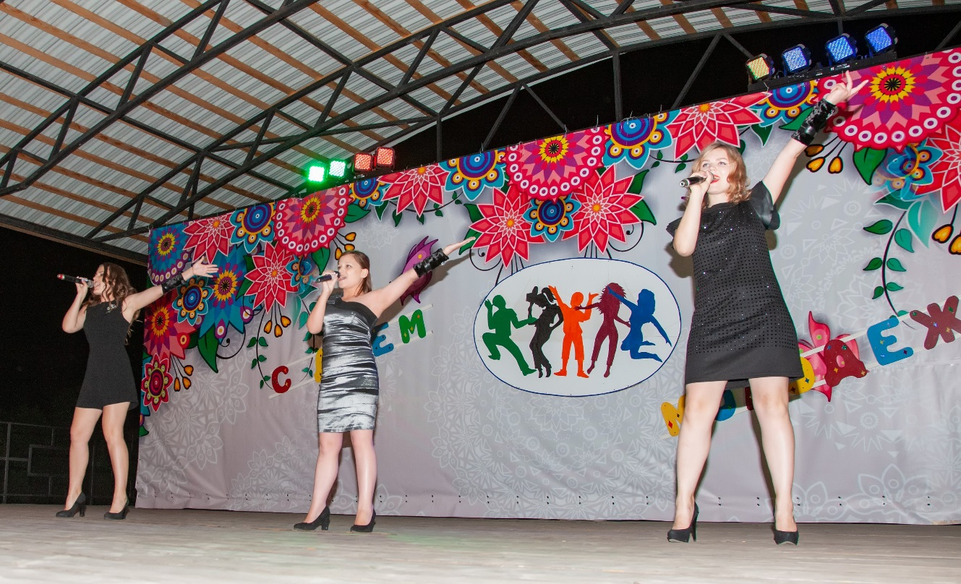
Солистки кружка «Вокалист»

Ведущий специалист отдела по молодёжной политике Марина Анатольевна Коробко наградила грамотами молодых активистов города.
Награждение молодых активистов

После концертной программы состоялась праздничная дискотека, где веселились люди разных возрастов.

